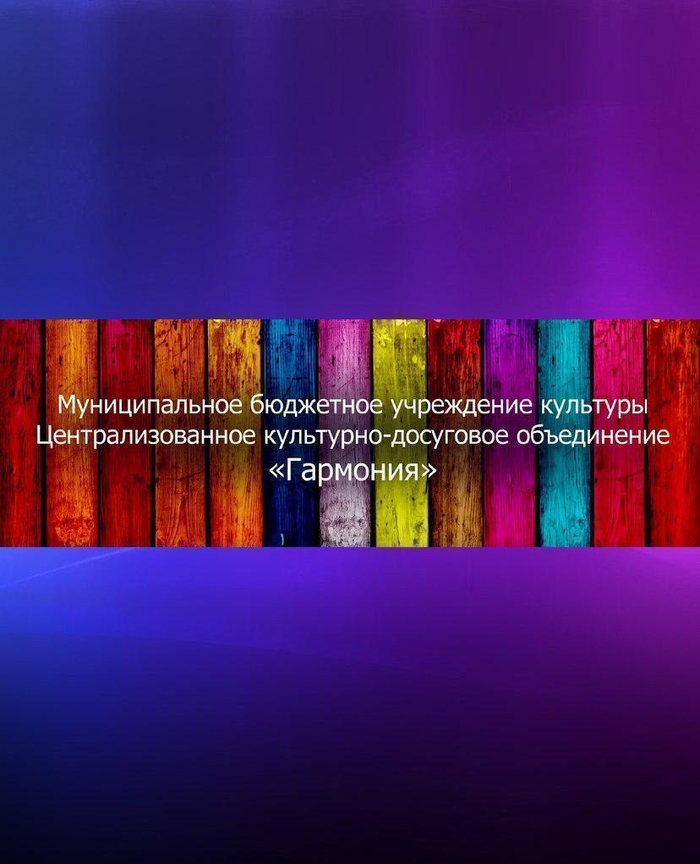
АФИША МЕРОПРИЯТИЙ 
в УК МБУК ЦКДО «Гармония» 08.12-14.12.2025
https://vk.com/mbukgarmoniya
*Возможны изменения во времени, в связи с техническими возможностями
Дата | Время *  Цена билета | Название мероприятия 0+ | Учреждения культуры  Место проведения мероприятия  (ссылка на группу в ВК)
8  декабря | 16:00  Вход свободный | Информационно – познавательный час  «Не преступи закон» 12+ | СДК п. Юбилейный  https://vk.com/public210543192
9  декабря | 16:00  Вход свободный | Патриотический час  «День героев отечества» 6+ | Анциферовский СДК  https://vk.com/club203320816
9  декабря | 15:00  вход 100 руб. | Мастер - класс «Роспись елочных шаров» 0+ | Кабожский СДК  https://vk.com/club14109064
10  декабря | 15:00  Вход свободный | Изготовление новогодних украшений и подарков «Мастерская Деда Мороза» 55+ | СДК п.Горный  https://vk.com/id351178473
10  декабря | 15:00  Вход 50 руб. | Мастер - класс «Аппликация из ватных дисков» 0+ | Кабожский СДК  https://vk.com/club141090643
10  декабря | 16:00  Вход свободный | Беседа «Курить-здоровью вредить» 6+ | Анциферовский СДК
10  декабря | 16:00  Вход свободный | Кружок «Мелодия» 6+ | Кабожский СДК  https://vk.com/club141090643
11  декабря | 14:00  Вход свободный | Творческая встреча  «Тепло своими руками» 55+ | Дворищский СДК  https://vk.com/sdkdvorishchi
11  декабря | 13:00  Вход свободный | Клуб Вдохновение  «Загляните в семейный альбом» 55+ | КабожскийСДК  https://vk.com/club141090643
11  декабря | 16:00  Вход свободный | Викторина «День Конституции» 6+ | Анциферовский СДК  https://vk.com/club203320816
11  декабря | 14:00  Вход свободный | Танцевальный кружок6+ | Кабожский СДК  https://vk.com/club141090643
12  декабря | 16:00  Вход свободный | Игровая программа  «Радуга звёзд» 6+ | СДК п. Юбилейный  https://vk.com/public210543192
12  декабря | 14:00  Вход 50 руб. | Мастер - класс «Роспись имбирных пряников» 6+ | Кабожский СДК  https://vk.com/club141090643
12  декабря | 16:00  Вход свободный | Викторина «Я знаю свои права» 6+ | СДК п.Горный  https://vk.com/id351178473
12  декабря | 16::00  Вход свободный | Игровая программа «Чудеса в решете» 12+ | Кабожский СДК  https://vk.com/club141090643
12  декабря | 16:00  Вход 100 руб. | Занимательные опыты 6+ | Анциферовский СДК  https://vk.com/club203320816
13  декабря | 12:00  Цена 400 руб. | Мастер-класс по глине «Подкова» 6+ | Центр развития ремесел  https://vk.com/center_development_handicraft
13  декабря | 14:00  Вход свободный | Квиз-игра «Сказочный лабиринт» 6+ | Дворищский СДК  https://vk.com/sdkdvorishchi
13  декабря | 15:00  Вход свободный | Игровая программа «Зимушку встречаем - весело играем» 0+ | Кабожский СДК  https://vk.com/club141090643
13  декабря | 20:00  Вход 100 руб. | Танцевальная программа «Вечер в стиле диско» 12+ | Минецкий СДК  https://vk.com/club156026451
13  декабря | 14:00  Вход свободный | Танцевальный кружок 6+ | Кабожский СДК  https://vk.com/club141090643
13  декабря | 16:00  Вход свободный | Спортивная зарядка 6+ | Анциферовский СДК  https://vk.com/club203320816
14  декабря | 12:00  Вход свободный | Мастер-класс по правополушарному рисованию «Скоро, скоро Новый год» | Минецкий СДК  https://vk.com/club156026451
14  декабря | 13:00  Вход свободный | Мастер класс по ДПИ 6+ | Кушаверский СДК  https://vk.com/cdkkushavera
14  декабря | 13:00  Вход свободный | Кружок «Радужная кисточка» 0+ | Кабожский СДК  https://vk.com/club141090643
14  декабря | 15:00  Вход свободный | Спортивно - игровая программа «Со спортом жить - здоровым быть» 6+ | Кабожский СДК  https://vk.com/club141090643

